Р О С С И Й С К А Я Ф Е Д Е Р А Ц И Я Б Е Л Г О Р О Д С К А Я О Б Л А С Т Ь

Проект

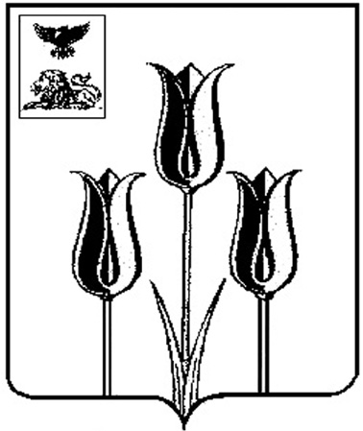

МУНИЦИПАЛЬНЫЙ СОВЕТ МУНИЦИПАЛЬНОГО РАЙОНА «ВОЛОКОНОВСКИЙ РАЙОН»

### Р Е Ш Е Н И Е

**28 сентября 2017 года № 380**

**Об участии в учреждении межмуниципального хозяйственного общества в форме акционерного общества для осуществления полномочий по решению вопросов местного значения**

В целях реализации закрепленных полномочий, объединения финансовых средств, материальных и иных ресурсов для совместного осуществления полномочий по решению вопросов местного значения по организации в границах муниципального района теплоснабжения, в соответствии с Гражданским кодексом Российской Федерации, на основании пункта 4 части 1 статьи 14, статьи 51, статьи 68 Федерального закона от 06 октября 2003 года № 131-ФЗ «Об общих принципах организации местного самоуправления в Российской Федерации», Федерального закона от 26.12.1995г. № 208-ФЗ «Об акционерных обществах», в соответствии с Уставом муниципального района «Волоконовский район», решением Муниципального района Волоконовского района от 28.09.2017г. № 379 «Об утверждении Положения о порядке участия муниципального района «Волоконовский район» в организациях межмуниципального сотрудничества», учитывая предложение главы администрации муниципального района «Волоконовский район», Муниципальный совет Волоконовского района

**р е ш и л :**

1. Муниципальному району «Волоконовского района» принять участие в организации межмуниципального сотрудничества путем учреждения межмуниципального хозяйственного общества наряду с участием муниципального района «Город Валуйки и Валуйский район».

2. Создать межмуниципальное хозяйственное общество по предоставлению услуг теплоснабжения, в форме непубличного акционерного общества.

3. Согласовать наименование межмуниципального хозяйственного общества – Акционерное общество «Восточные тепловые сети».

4. Согласовать проект Устава межмуниципального хозяйственного общества – Акционерного общества «Восточные тепловые сети» (прилагается).

5. Утвердить размер вклада, вносимого в уставный капитал Акционерного общества «Восточные тепловые сети» в сумме 590 000 (пятьсот девяносто тысяч) рублей.

6. Определить, что от имени учредителя Акционерного общества «Восточные тепловые сети» выступает администрация муниципального района «Волоконовский район».

7. Назначить лицом, уполномоченным подписывать учредительные документы Акционерного общества «Восточные тепловые сети» председателя Муниципального совета Волоконовского района А.В. Бережного.

8. Настоящее решение опубликовать в районной газете «Красный Октябрь» и разместить на официальном сайте администрации муниципального района «Волоконовский район» в информационно-телекоммуникационной сети «Интернет».

9. Контроль за исполнением настоящего решения оставляю за собой.

**Председатель Муниципального совета**

**Волоконовского района А. Бережной**